１　人口の推移（平成26年～令和５年）

令和６年１月１日現在の兵庫県推計人口は536万4,074人である。

令和５年の人口は、前年から32,972人（0.61％）の減少となった。内訳は自然増減（出生－死亡）で33,864人減少、社会増減（転入等―転出等）で892人増加した。

過去10年間（平成26年～令和５年）の自然増減は減少が続き、令和５年の出生数は33,291人、死亡数は67,155人で、死亡数が出生数を上回り、その差の拡大が続いている。（表１、図１・２参照）

過去10年間の社会増減は転出超過が続いていたが、令和４年から２年連続の転入超過となった。令和５年の転入等数は217,361人、転出等数は216,469人となり、転入等数、転出等数は令和４年には増加したが、令和５年には減少した。（表１、図１・３参照）

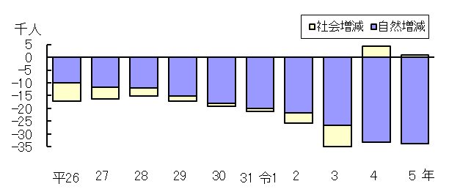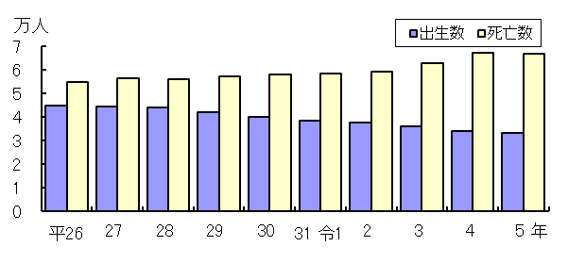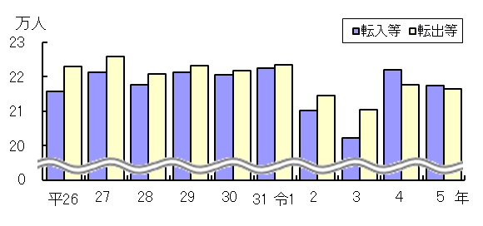２ 地域別人口（令和５年）

転入等数、転出等数は、令和４年には増加したが、令和５年には減少した。

死亡数が出生数を上回り、その差の拡大が続いている。

自然増減は減少が続く一方、社会増減は令和４年に続き、社会増となった。

図１　社会増減・自然増減の推移

図２　出生・死亡数の推移

図３　転入等数・転出等数の推移

令和６年１月１日現在の地域別人口構成比は、神戸（27.9％）が最も高く、以下、阪神南（19.2％）、東播磨（13.3％）、阪神北（13.1％）と続いている。また、地域別人口の推移を見ると、神戸と阪神南で全体の約５割（47.2％）を占めている。（図４・５、表２参照）

令和５年中の地域別人口の増減率は、全ての地域で減少した。減少率が最も小さいのは東播磨(△0.08％)で、最も大きいのは但馬(△1.83％)であった。（表２、図６参照）

　図４　地域別人口構成比（令和６年１月１日現在）　　　　　　　　図５　国勢調査による地域別人口の推移

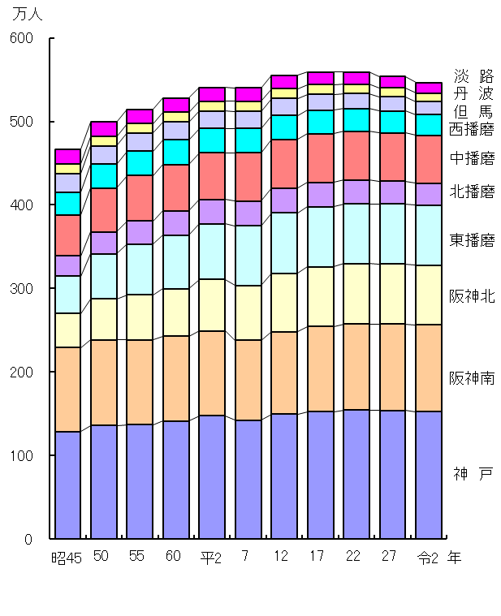（昭和45年～令和２年）



図６　地域別人口増減率(自然増減率・社会増減率)（令和５年中）

図７　地域別人口増減率(自然増減率・社会増減率)（令和５年中）

３ 市区町別人口（令和５年）

令和６年１月１日現在の市町別人口（41市町）は、多い順に①神戸市1,497,802人、②姫路市521,799人、③西宮市483,929人と続いている。人口が少ない順に①神河町9,873人、②市川町10,390人、③新温泉町12,384人となっている。（図７、10頁第２表参照）

市区町別人口（49市区町）では、この一年間で人口が増加したのは３市区町（神戸市中央区864人、明石市1,356人、播磨町105人）である。人口が減少したのは46市区町で、減少数が大きい順に①姫路市△2,575人、②神戸市西区△2,566人、③神戸市垂水区△2,266人となった。（10頁第２表参照）

令和５年中の増減は、増加率が大きい順に①神戸市中央区（0.58％）、②明石市（0.45％）、③播磨町（0.31％）と続き、減少率が大きい順に①多可町（△2.69％）、②神河町（△2.66％）、③新温泉町（△2.53％）となった。

理由別では、自然増減の減少率が小さい順に①明石市（△0.18％）、②西宮市（△0.27％）、③神戸市中央区（△0.30％）と続き、減少率が大きい順に①多可町（△1.76％）、②香美町（△1.69％）、③新温泉町（△1.65％）となった。社会増減は増加率が大きい順に①神戸市中央区（0.89％）、②神戸市兵庫区（0.71％）、③播磨町（0.71％）と続き、減少率が大きい順に①神河町（△1.35％）、②多可町（△0.93％）、③新温泉町（△0.88％）となった。（表３参照）



図７　市区町別人口（令和６年１月１日現在）

図８　市町別人口（令和６年１月１日現在）

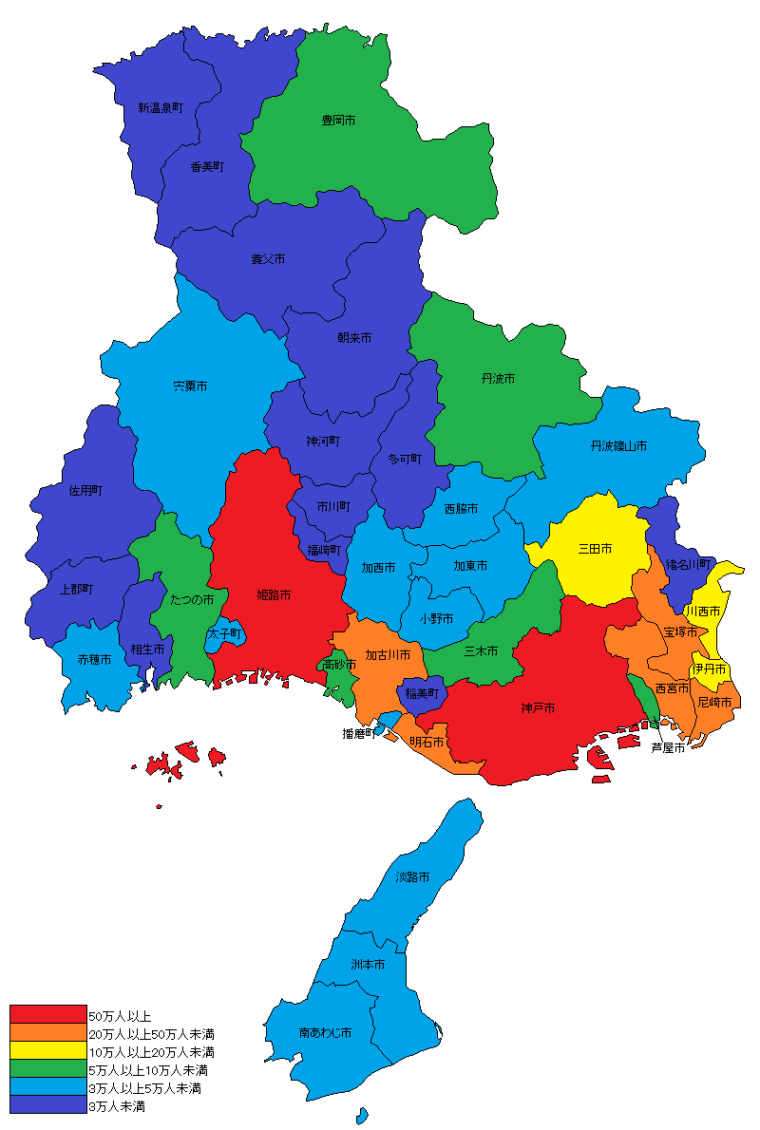

図９　市区町別人口増減率（令和５年）

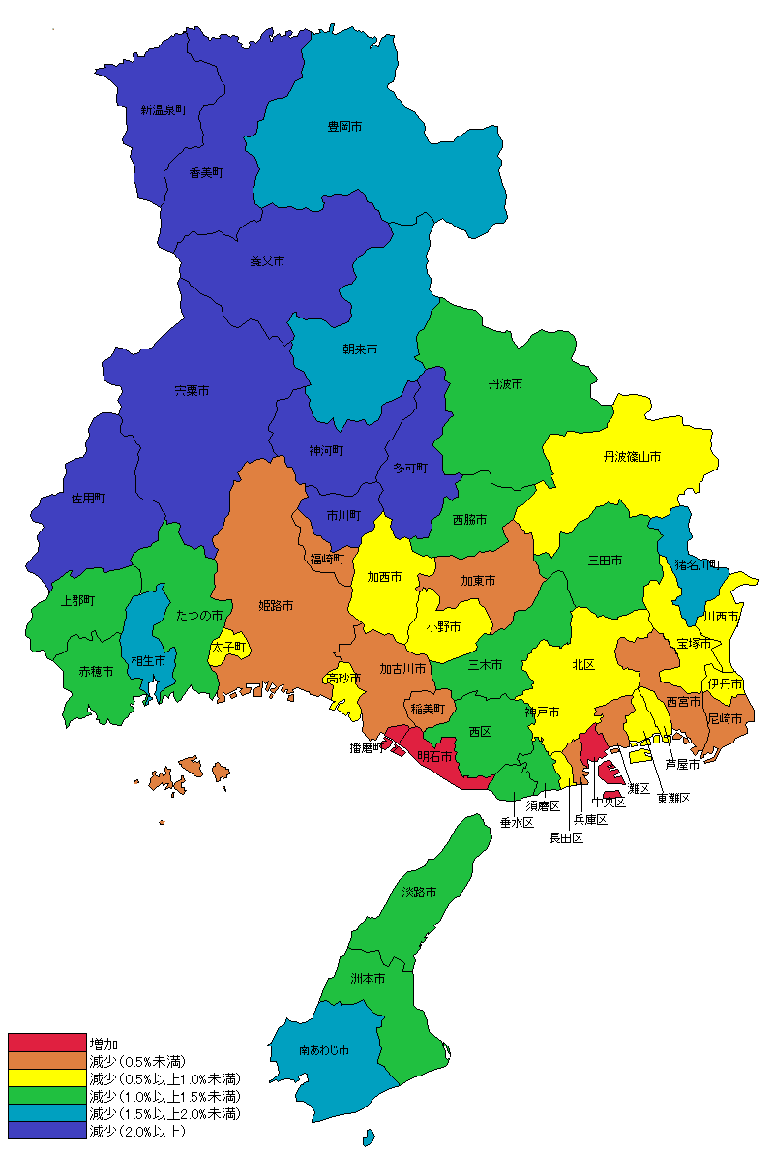

４　月別人口（令和３年～５年）

令和５年の月別人口増減数は、４月に増加し、他の月は減少している。

　自然増減は全ての月で減少し、社会増減は３月に大きく減少し４月に増加する傾向がある。（表４、図10・11・12参照）



図10　推計人口（毎月１日現在）の推移

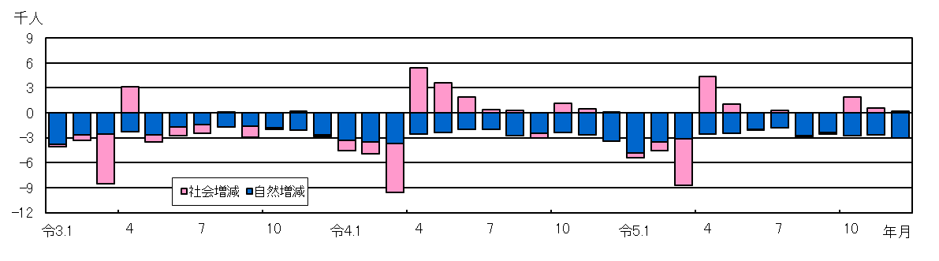参考　国勢調査結果を踏まえた人口推移

図11　月別人口増減数（令和３年、令和４年、令和５年）

図12　人口増減月別推移

1. 昭和30年～令和２年の人口推移

昭和30年代に300万人台で推移してきた人口は、昭和36年に400万人を、昭和51年には500万人を超えた。その後も阪神・淡路大震災のあった平成７年を除いて増加が続き、平成21年11月には560万人を超えた※。平成22年国勢調査では減少に転じ、平成27年国勢調査、令和２年国勢調査と減少幅が拡大しており、令和５年１月には540万人を割り込んだ。（表５、図13参照）

※兵庫県推計人口

ピーク時：平成21年11月１日現在　5,600,478人

阪神・淡路大震災直後の最小時：平成８年４月１日現在　5,391,055人

表５ 国勢調査による兵庫県の人口推移





図13　兵庫県の人口推移

1. 平成12年～令和２年の都道府県人口

平成12年の兵庫県人口の順位は、北海道に次いで全国で８位だったが、平成22年に北海道を抜き千葉県に次ぐ７位となり、令和２年まで同順位を継続している。（表６参照）